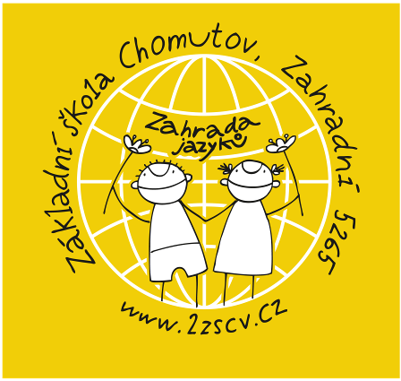

Výroční zpráva o činnosti školy za školní rok 2023 - 2024

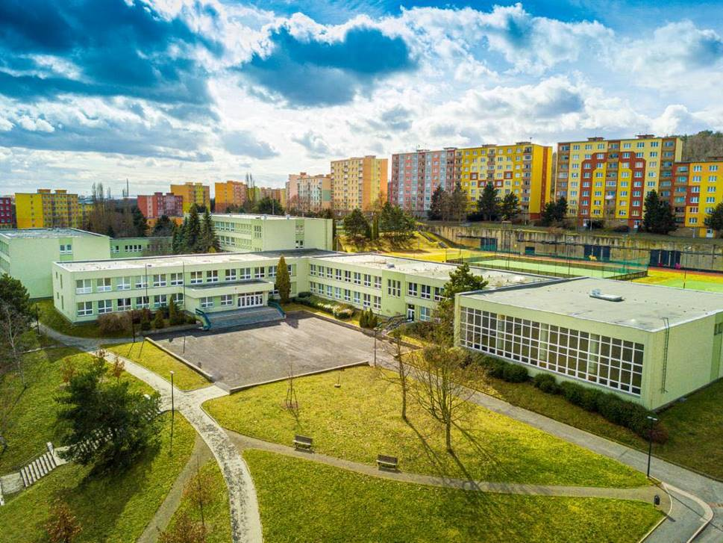

Výroční zpráva byla projednána na pedagogické radě 02. 09. 2024
Výroční zpráva byla schválena školskou radou 13. 10. 2024

Obsah

Úvod ………..……………………………………………………………............. 3
1. Základní údaje o škole ..………………………………………………………..… 4
2. Zřizovatel školy ……………………………………………………...................... 5
3. Charakteristika školy ……………………………………………………….......... 5
4. Vzdělávací programy školy ………………………………………........................ 8
5. Údaje o pracovnících školy ………………………………………........................ 8
6. Počet tříd ………………………………………………………….…................... 23
7. Počet žáků ……………………………………………………….………………. 12
8. Počet žáků se speciálními vzdělávacími potřebami……………………………... 13
9. Školní poradenské pracoviště …………………………………………................ 14
10. Přeřazení do speciální školy……………………………………………………... 15
11. Dodatečné odklady školní docházky ……………………….………………….... 15
12. Výsledky zápisu do 1. tříd ………………………………………………………. 15
13. Výsledky přijímacího řízení …………………………………………….............. 17
14. Počet žáků, kteří ukončili povinnou školní docházku …….................................. 17
15. Chování žáků …………………………………………………………………… 17
16. Prospěch žáků …………………………………………………….…………….. 19
17. Školní družina ………………………………………………….……………….. 20
18. Výchovné poradenství a poradenství k volbě povolání ……………………...... 21
19. Prevence sociálně patologických jevů ……………………………..…………… 22
20. Školská rada……………………. ……………………………………………… 24
21. Spolupráce se zákonnými zástupci, organizacemi a ostatními partnery školy… 25
22. Školní stravování …………………………………………………..….………... 27
23. Výjezdy žáků ……………………………………………………………..…….. 28
24. Výsledky kontrol ……………………………………………………………….. 29
25. Cizí státní příslušníci …………………………………………….………........... 30
26. Projekty………………………………………………...……………..……...….. 30
27. Stručné vyhodnocení naplňování cílů ŠVP……………………………............. 32
28. Získané granty a sponzorské dary …………………………….…….………….. 32
29. Přílohy ………………………………………………………….………… 33

Úvod

V souladu se zákonem číslo 561/2004 Sb., o předškolním, základním, středním, vyšším odborném a jiném vzdělávání (školský zákon) ve znění pozdějších předpisů, předkládá ředitelka školy výroční zprávu o činnosti školy za školní rok 2023/2024, která obsahuje:

- základní údaje o škole,
- informace o vzdělávacích programech školy,
- rámcový popis personálního zabezpečení činnosti školy,
- údaje o přijímacím řízení, zápisu k povinné školní docházce a následném přijetí do školy,
- stručné vyhodnocení naplňování cílů školního vzdělávacího programu,
- údaje o výsledcích vzdělávání žáků podle cílů stanovených vzdělávacími programy,
- údaje o prevenci sociálně patologických jevů, rizikového chování a zajištění podpory dětí a žáků se speciálními vzdělávacími potřebami, nadaných, mimořádně nadaných a s nárokem na poskytování jazykové přípravy,
- údaje o dalším vzdělávání pedagogických pracovníků a odborného rozvoje nepedagogických pracovníků,
- údaje o aktivitách a prezentaci školy na veřejnosti,
- údaje o výsledcích inspekční činnosti provedené Českou školní inspekcí,
- základní údaje o hospodaření školy.

- Základní údaje o škole

Název školy: Základní škola Chomutov, Zahradní 5265

Adresa: Zahradní 5265, 430 04 Chomutov

Bankovní spojení: KB 21 339-441/0100

Tel: +420 474 650 166/+420 474 650 713

E-mail: slavikova@2zscv.cz

Datová schránka: fxixbuz

Webové stránky: www.2zscv.cz

Právní forma: příspěvková organizace

IČO: 46789677

Zařazení do sítě škol: 1.1.1993

Součásti školy: Základní škola IZO 102 553 998
Školní družina IZO 116 200 294
Školní jídelna IZO 102 653 666

IZO ředitelství: 600 077 578

Statutární orgán – ředitelka školy: Mgr. Bc. Libuše Slavíková
Zástupce statutárního orgánu – zastupuje ředitelku školy v době její nepřítomnosti v plném rozsahu: Mgr. Jiří Popelka
Zástupce ředitelky školy: Mgr. Jiří Hnilička
Školní speciální pedagog: Mgr. Karolina Homolová
Výchovný poradce: Mgr. Jitka Heluzová
Metodik prevence: Mgr. Lenka Lochovská
Koordinátor ŠVP: Mgr. Ludmila Mašková
Ekonomka: Věra Čmejrková
Hospodářka: Jana Frelichová
Vedoucí školní jídelny: Irena Riegrová
Školník: Robert Štáfek

Právní subjektivitu škola získala k 01. 01. 1993. Ke dni 01. 02. 2003 byla MŠMT ČR provedena zatím poslední změna v zařazení školy do rejstříku škol a školských zařízení. Došlo ke snížení celkové kapacity na 810 žáků, což odpovídá původní stavební kapacitě. Nová zřizovací listina s účinností od 01.07.02021 nahradila původní zřizovací listinu vydanou dne 29. 10. 1992 včetně změn a dodatků.

- Zřizovatel školy:

Statutární město Chomutov
Zborovská 4602
430 28 Chomutov

- Charakteristika školy

Hlavní činností Základní školy Chomutov, Zahradní 5265 je výchova a vzdělávání žáků, kteří plní povinnou školní docházku a dětí, které plní povinné předškolní vzdělávání (od 01.09.2013 jsou na škole zřizovány přípravné třídy). Tento rozsah hlavní činnosti je v souladu se zřizovací listinou.
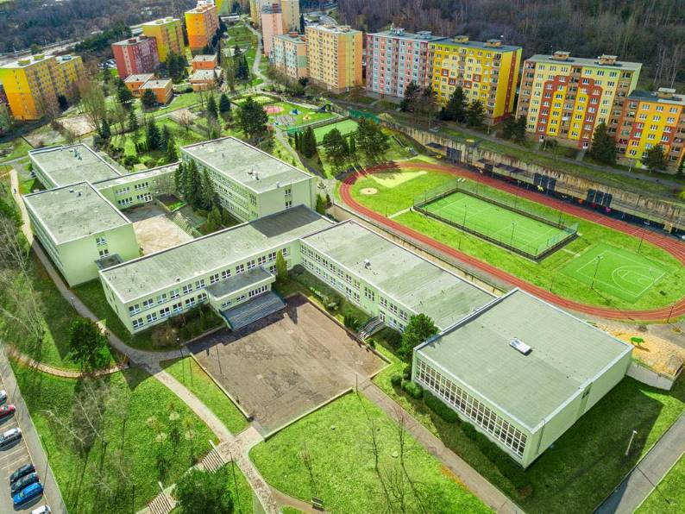
Zřizovatelem vydaná obecně závazná vyhláška stanovila spádové obvody jednotlivých jím zřizovaných základních škol. Naprostá většina žáků bydlí v bezprostřední blízkosti školy - na sídlišti Zahradní a spadají do přiděleného spádového obvodu. Žáci, kteří nebydlí v obvodu školy, žijí především na sousedních sídlištích (Kamenná, Písečná). Minimální počet dětí dojíždí z jiných částí města (sídliště Březenecká – naplněnost školy) či přilehlých obcí (Jirkov, Otvice).
Zákon o předškolním, základním, středním, vyšším odborném a jiném vzdělávání číslo 561/2004 Sb. (školský zákon) vstoupil v platnost 01. 09. 2005. Od tohoto data jsou ve škole vzděláváni žáci mimořádně nadaní a nadaní společně se žáky se speciálními vzdělávacími potřebami, s lehkým mentálním postižením, žáky zdravotně postiženými, zdravotně znevýhodněnými, tělesně znevýhodněnými i tělesně postiženými. Společné vzdělávání je v souladu se školskou politikou ČR. Počet žáků vyžadujících podpůrná opatření při vzdělávání se každoročně zvyšuje. Největší část žáků naší školy přichází ze sociálně znevýhodněného prostředí. Ve školním roce 2021/2022 narostl jejich počet výrazně zejména v souvislosti s válkou na Ukrajině a výrazným propadem příjmů domácností (ceny energií, inflace, narůstající nezaměstnanost). V následujících letech došlo ke stabilizaci situace.
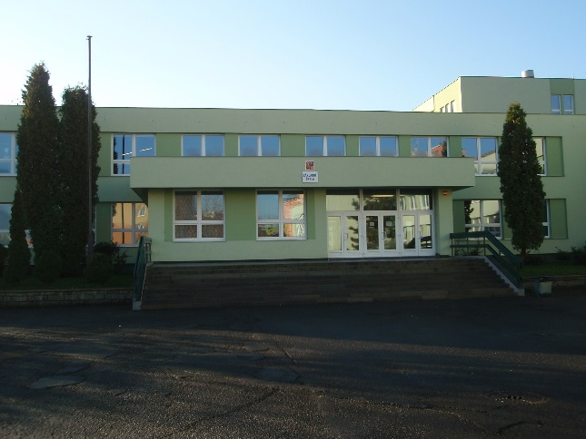
V posledních letech školu navštěvuje přibližně 650 žáků. Povolená kapacita (810 žáků) není naplněna na 100 %. Nižší naplněnost napomáhá tomu, že se žáci mohou vzdělávat v méně početných třídách.
Od 01. 09. 1984 probíhala ve vybraných třídách od třetího ročníku rozšířená výuka cizích jazyků. Se zavedením rámcových vzdělávacích programů a společného vzdělávání jazykové třídy již neotvíráme. Snažíme se i nadále tradici nadstandardní výuky cizích jazyků udržovat. Anglický jazyk se žáci učí od 1. třídy a s výukou druhého cizího jazyka začínáme v 6. ročníku.
Od školního roku 2007/2008 vyučujeme podle školního vzdělávacího programu (dále ŠVP) nazvaného Zahrada jazyků. ŠVP byl vytvořen za vzájemné spolupráce všech pedagogických pracovníků školy v letech 2005-2007 v souladu s Rámcovým vzdělávacím programem pro základní vzdělávání, který byl vydán Ministerstvem školství, mládeže a tělovýchovy. V minulých letech došlo k tzv. malé revizi ŠVP a změnila se výuka informatiky.
S ohledem na ministerstvem plánovanou tzv. velkou revizi vzdělávacích programů je nezbytné práce na úpravě ŠVP dobře promyslet a na změny se připravit nejen materiálně, ale především personálně. Časté změny v čele Ministerstva školství, mládeže a tělovýchovy nejenže neustále posunují avizované termíny, ale především dochází k poměrně zásadním úpravám materiálů. S těmi je sice odborná veřejnost seznamována, ale na připomínkování není dost času. Navíc před schválením materiály často procházejí dalšími úpravami a výsledkem bývá zcela jiné znění, než bylo původně avizováno.
Úplné znění školního vzdělávacího programu Zahrada jazyků je zájemcům k dispozici k prostudování či pořízení kopií v kanceláři školy. ŠVP je na základě požadavků Ministerstva školství, mládeže a tělovýchovy průběžně aktualizován pomocí dodatků. Veškeré změny jsou v souladu se školským zákonem schvalovány školskou radou. Poslední úprava byla provedena k 01. 09. 2022,202 kdy byly do textu zapracovány oblasti související s výukou informatiky.
K plnění cílů výchovně-vzdělávací práce využíváme veškeré prostory areálu školy. Vyučujícími je oceňována především možnost výuky v odborných učebnách. V těch mají k dispozici veškeré potřebné pomůcky a vybavení (fyzika, přírodopis, hudebna, učebny cizích jazyků, pracovna výtvarné výchovy, počítačové pracovny ad.). Díky podpoře zřizovatele se dlouhodobě daří pořizovat nadstandardně vybavené odborné pracovny v rámci vyhlašovaných projektů.
Ve všech učebnách školy jsou k dispozici interaktivní tabule či tabule s interaktivními dataprojektory. Vyučující také využívají i 2 mobilní učebny iPadů, hlasovací zařízení, vizualizery, Smart Table apod. Ve školním 2023/2024 roce byla pořízena další mobilní učebna vybavena notebooky a dokovacím zařízením.
Výuka tělesné výchovy probíhá ve dvou plně vybavených tělocvičnách a na přilehlém sportovním hřišti. Hřiště je majetkem Statutárního města Chomutov. Po kompletní rekonstrukci bylo uvedeno do provozu na jaře 2015. Správcem objektu jsou Technické služby města Chomutova a na dodržování provozního řádu dohlíží městská policie. Od školního roku 2016/2017 škola dopoledne využívá areál k výuce tělesné výchovy a odpoledne pro činnost školní družiny. Také některé jednorázové školní akce (oslavy Dne dětí apod.) probíhají v tomto prostoru.
Akce související s výukou (besedy, přednášky, výchovné koncerty, školní i okresní kola soutěží), se konají v kulturní místnosti, ve které je umístěna i školní knihovna.
Školní pozemek ležící v bezprostřední blízkosti školy je svou rozlohou jedním z největších ve městě. S jeho údržbou nám dlouhodobě pomáhá pracovní skupina města. Její pracovníci provádějí zejména odborné práce (prořezávání stromů a keřů). Běžné práce zajišťují vyučující a žáci školy v rámci pracovních činností. Pozemek od roku 1984 neprošel kompletní úpravou. V posledních letech se snažíme najít vhodný dotační program na revitalizaci tohoto prostoru, jehož prostřednictvím bychom rádi tuto plochu radikálně upravili. Ve spolupráci se zřizovatelem máme připraveny podklady k realizaci venkovní učebny, která by byla na pozemku umístěna. Bohužel se dosud nepodařilo zajistit finanční prostředky na uskutečnění této stavby.
Budova školy i její okolí byly v posledních letech zcela opraveny a jsou jedněmi z nejhezčích prostor na sídlišti. Nezbývá nám než věřit, že to tak zůstane do dalších let.

Provozní doba budovy je v pracovních dnech od 6.00 do 17.00. Mimo tuto dobu je škola uzamčena a napojena na Pult centrální ochrany Městské policie Chomutov (zajišťuje školník).

4. Vzdělávací programy školy
vzdělávací program | počet tříd | počet žáků
Školní vzdělávací program Zahrada jazyků | 30 | 636
Přípravná třída | 2 | 26
celkem | 32 | 662

Od školního roku 2007/2008 probíhá výuka žáků podle školního vzdělávacího programu Zahrada jazyků. Poslední aktualizace proběhla k 01. 09. 2022. Celý obsáhlý dokument je zájemcům k dispozici v kanceláři školy. Učební plány pro 1. a 2. stupeň jsou přílohou předkládané výroční zprávy.
Počty žáků školy uvedené v tabulce odpovídají údajům ve výkaze M3, který organizace zasílá na Ministerstvo školství, mládeže a tělovýchovy (dále MŠMT). Ministerstvo eviduje stav žáků k 30. 09. aktuálního školního roku a podle počtu žáků stanovuje tzv. PHmax školy. Prostřednictvím tohoto ukazatele je vypočítáno, kolik hodin je na škole možné odučit a finančně zajistit. PhMax tedy slouží především ke stanovení počtu pedagogických pracovníků (přidělené úvazky).
Pomocí tohoto nástroje byly školy financovány od roku 2020. Vzhledem k nutnosti ušetřit finanční prostředky v oblasti školství, došlo v letošním školním roce ke snížení hodnoty PhMax u ZŠ v průměru o 5%. Vzhledem ke skutečnosti, že organizace nevyužívala maximální hodnoty PHmax, nebylo nutné přijímat úsporná opatření a snižovat počet vyučujících.

5. Údaje o pracovnících školy
a) personální zabezpečení
pracovníci | k 30.6. 2023 fyzické osoby | k 30.6. 2023 přepočtení pracovníci | k 30.6.2024 fyzické osoby | k 30.6.2024 přepočtení  pracovníci
učitelé | 45 | 43,4 | 48 | 45,9
vychovatelé | 5 | 4,25 | 5 | 4,25
spec. pedagogové | 1 | 1 | 1 | 1
psychologové | 1 | 1 | 2 | 1,5
pedagog. vol. času | 0 | 0 | 0 | 0
asistenti pedagoga | 25 | 18,25 | 23 | 16,47
trenéři | 0 | 0 | 0 | 0
pedagogičtí celkem | 76 | 66,9 | 79 | 69,12
nepedagogičtí | 22 | 21,25 | 18 | 14,75
Celkem (všichni) | 98 | 88,15 | 97 | 83,87

b) kvalifikace pedagogických pracovníků

 | kvalifikovaní pracovníci | z toho nekvalifikovaní pracovníci
učitelé I. stupně ZŠ | 21 + 2 PT | 0
učitelé II. stupně ZŠ | 24 | 5
vychovatelé | 5 | 0
speciální pedagogové | 1 | 0
psychologové | 1 | 0
pedagogové volného času | 0 | 0
asistenti pedagoga | 25 | 2
trenéři | 0 | 0

Výuka na 1. stupni
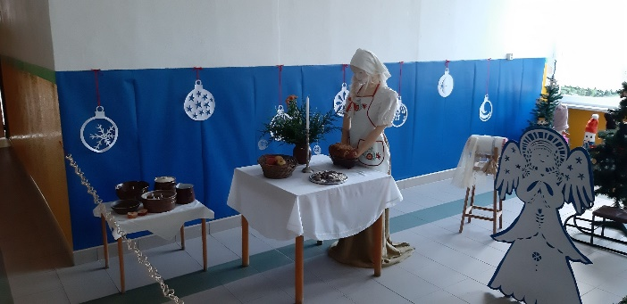
Ve školním roce 2023/2024 všechny vyučující 1. stupně splňovaly zákonem předepsané kvalifikační požadavky. Výuka žáků v 1. – 5. ročníku je dlouhodobě považována za silnou stránku školy. Vyučující se kromě předávání informací a znalostí, věnují také rozvoji schopností a dovedností svých svěřenců. Třídní učitelky si ve většině případů získali důvěru žáků i jejich zákonných zástupců. Při výuce využívají moderní metody a formy práce (skupinové vyučování, kooperativní učení, projekty tříd i ročníků). Všechny vyučující se snaží vytvářet bezpečného prostředí, ve kterém se žáci mohou věnovat efektivně procesu vlastního učení. Všechny učebny 1. stupně jsou vybaveny moderní interaktivní technikou. Paní učitelky mají k dispozici interaktivní učebnice, vizualizery, materiály zpracované na škole v rámci tzv. šablon a materiály z nejrůznějších veřejně přístupných vzdělávacích portálů. Ve školním roce 2023/24 se prvostupňové paní učitelky soustředily na rozvoj čtenářských dovedností (zapojení školy do projektu Pomáháme školám k úspěchu) a práci se čtenářským kontinuem. Některé vyučovací hodiny vyučovaly tandemově a společně nejen hodiny připravovaly, ale také reflektovaly.
Kromě samotného vzdělávání pořádaly pro své svěřence výlety, exkurze, vycházky, vícedenní pobyty mimo školu a další aktivity, které jsou pro socializaci dětí mladšího školního věku velice potřebné.
Ve školním roce 2023/24 byly se souhlasem krajského úřadu otevřeny 2 přípravné třídy. V těch se 26 dětí připravovalo na plnění povinné školní docházky.

Výuka na 2. stupni
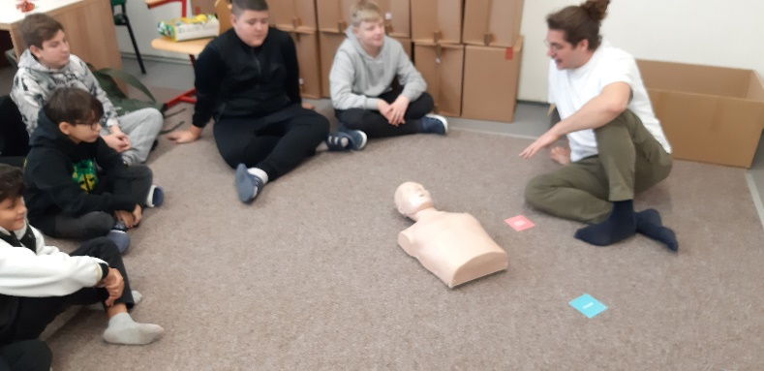
Na 2. stupni je výuka zajišťována většinou kvalifikovaných pedagogů, kteří vyučují převážně předměty své aprobace. Všichni nekvalifikovaní vyučující studují a doplňují si potřebné kvalifikační předpoklady. V tomto školním roce nastoupili nově Mgr. Marek Částek a Mgr. Alžběta Cita Hradecká. Oba pedagogové mají možnost zlepšovat si své pedagogické dovednosti pod vedením zkušenějších kolegů.
Díky metodickému vedení školního poradenského pracoviště došlo v minulých letech k výraznému zlepšení práce třídních učitelů. Třídní učitelé se ve spolupráci s pracovnicemi ŠPP vedou žáky k odpovědnosti za výsledky své práce, monitorují klima ve třídě a snaží se o vytváření bezpečného prostředí při výuce. Vyučující 2. stupně využívají rozmanité metody a formy práce, pomocí kterých se snaží propojit žákům svět teorie a praxe..

c) metodické orgány školy

Na škole pracují dvě metodická sdružení (MS) pedagogů 1. stupně. Toto rozdělení koresponduje se dvěma vzdělávacími obdobími (1. - 3. ročník, 4. - 5. ročník). Předmětové komise (PK) 2. stupně sdružují vyučující podle vzdělávacích oblastí ve školním vzdělávacím programu (Jazyk a jazyková komunikace, Matematika a její aplikace, Informační a komunikační technologie, Člověk a společnost, Člověk a příroda, Umění a kultura, Člověk a zdraví, Člověk a svět práce).
Práce ve školním roce 2023/2024 doznala velké změny. Pedagogové, kteří vedou tyto metodické orgány, získali větší pravomoci a odpovědnost – připravovali návrhy na nákup pomůcek, metodicky vedli ostatní (zejména méně zkušené) kolegy, vyhledávali vhodné semináře a webináře pro své obory. Všichni pedagogové se věnovali problematice zavádění ICT do výuky jednotlivých předmětů (malá revize RVP), řešili problematiku vzdělávání žáků cizinců, připravovali žáky na soutěže a olympiády. Mnoho času věnovali pedagogičtí pracovníci studiu metodických pokynů, kterými nás i v tomto školním roce MŠMT hojně zásobovalo.

d) odchody pedagogických pracovníků v daném školním roce: 3 (odchod do důchodu)

e) nově přijatí absolventi učitelského studia v daném školním roce: 0

f) nově přijatí absolventi neučitelského studia v daném školním roce: 1

Personální obsazení školy je velice stabilní. Daří se postupná obměna pedagogického sboru. Zaměstnance, kteří odcházejí do starobního důchodu, nahrazují pedagogové mladí. Nízké počty nově nastupujících umožňují kolegy rychle začlenit do stávajícího pracovního kolektivu. Dle mého názoru je skutečnost, že ze školy naprostá většina učitelů odchází až na zasloužený odpočinek, jedním z ukazatelů pozitivního pracovního klimatu.

g) další vzdělávání pedagogických pracovníků (DVPP):

Vedení školy dlouhodobě podporuje účast pedagogických pracovníků na akcích DVPP. Někteří pedagogové si studiem vysoké školy doplňují potřebnou kvalifikaci, další pedagogové mají možnost rozvíjet se v oblastech, které jsou pro školu důležité.
Ve školním roce 2023/24 vyučující absolvovali velké množství kurzů, workshopů a konferencí. Na akce se vyučující přihlašovali v souladu s dlouhodobým a ročním plánem DVPP.
Vzdělávání pro školu zajišťovaly osvědčené vzdělávací instituce - Národní pedagogický institut, Pedagogické centrum Most, Pedagogicko-psychologická poradna Ústeckého kraje, nakladatelství Fraus, společnost AV Media, Ústav pro studium totalitních režimů, Památník Lidice a organizace SOFA.
K dalšímu vzdělávání využívali pedagogové i dny tzv. samostudia, v jehož rámci lze využít v průběhu školního roku 12 dnů ke studiu odborných materiálů, měnících se předpisů apod. Obsah samostudia si mohou vyučující volit sami. Věnují se především studiu materiálů týkajících se jejich aprobací a novým materiálům MŠMT.
Ve školním roce 2023/2024 pedagogický sbor věnoval pozornost rozvoji digitální gramotnosti a problematice wellbeingu.
Inspiraci mohou učitelé načerpat z časopisů Moderní vyučování, Informatorium, Rodina a škola, Učitelské noviny, Školství, Školní poradenství, Prevence, Třídní učitel, které škola odebírá.

Do DVPP jsou zapojeni všichni pedagogičtí pracovníci – vyučující, asistentky pedagoga, vychovatelky školní družiny i pracovnice školního poradenského pracoviště.

Celkový přehled akcí dalšího vzdělávání pedagogických pracovníků je v samostatné příloze.

6. Počet tříd

 | I. stupeň | II. stupeň | celkem
k 30. 06. 2024 | 15+ 2 (PT) | 15 | 30 +2

7. Počet žáků

 | I. stupeň | II. stupeň | Celkem
k 30. 06. 2024 | 320 + 26 (PT) | 321 | 641 + 26 (PT)

8. Počet žáků se speciálními vzdělávacími potřebami k 30. 06. 2024:

Počet žáků s přiznaným podpůrným opatřením se i v tomto školním roce mírně navýšil. Společné vzdělávání, které vstoupilo v platnost 01. 09. 2016, přivádí do základních škol žáky s celým spektrem nejrůznějších deficitů a poruch. Ve školním roce 2023/2024 jsme na škole vzdělávali celkem 84 žáky s přiznaným podpůrným opatřením 2. - 3. stupně.
Nejčastěji navrženým podpůrným opatřením byla pedagogická intervence, podpora asistenta pedagoga a nákup kompenzačních pomůcek. Zcela výjimečně se využíval předmět speciálně pedagogické péče, který lze realizovat pouze v případě odborného personálního zabezpečení (speciální pedagog). Škola nemá dostatečný počet kvalifikovaných pracovníků a PPP nemá dostatek kapacit pro tento předmět.
Od 01. 01. 2021 vešlo v platnost nové financování pedagogické intervence (novela vyhlášky o vzdělávání žáků se speciálními vzdělávacími potřebami). Podle MŠMT bylo cílem úpravy zefektivnit poskytování pedagogické intervence tak, aby bylo možné pohotově reagovat na aktuální vzdělávací potřeby žáků. Ve skutečnosti došlo k situaci, kdy určité skupině pedagogů narostl o 1 hodinu rozsah přímé vzdělávací činnosti na úkor práce nepřímé.
Implementace společného vzdělávání vedla k enormnímu nárůstu administrativy a finančních prostředků. Administrativa zůstává, ale finance se postupně snižují (snižování úvazků asistentů, financování intervence).
Je třeba zdůraznit, že asistentky pedagoga jsou klíčovým faktorem efektivního začleňování žáka do hlavního vzdělávacího proudu a za jejich podpory se šance žáka na zvládnutí školních nároků výrazně zvyšují. Na druhou stranu je třeba přiznat, že u některých žáků ani toto opatření nevede k předpokládanému výsledku. Jedná se většinou o žáky z rodin, které neposílají děti do školy a se školou nespolupracují.
Naše dlouholetá zkušenost ukazuje, že asistent pedagoga je nejlépe fungujícím vyrovnávacím a podpůrným opatřením zejména u žáků s kombinovaným, souběžným či těžkým zdravotním postižením.
Výjimečně se stane, že žák ani s podporou asistenta není schopen zvládnout ani minimální výstupy a je nutné přeřazení do speciální školy.
Žáci vyrůstající na sídlišti v okolí školy mají často zhoršené podmínky pro přípravu na vyučování, dohled nad trávením volného času i celkové rodinné zázemí. Spolupráce s jejich zákonnými zástupci je složitá a domluva komplikovaná. Pracovnice školního poradenského pracoviště (ŠPP) těmto rodinám pomáhají s vyřizováním požadované odborné péče např. ve školních poradenských zařízeních (ŠPZ), dětských psychiatrických ambulancích (DPA), u dětského neurologa, klinického psychologa atd.
Ačkoli je ze strany školy těmto dětem poskytována nadstandardní péče, rodiče často zanedbávají jejich docházku do školy. Bez každodenního kontaktu těchto dětí s vyučujícími, asistentkami a pracovnicemi školního poradenského pracoviště se jejich situaci nepodaří zlepšit.

9. Školní poradenské pracoviště (ŠPP)

Školní poradenské pracoviště bylo zřízeno na škole 01. 07. 2014. Od této doby mohou žáci, zákonní zástupci a pracovníci školy využívat odborné služby, které ŠPP nabízí.
Ve školním roce 2023/24 byla oblast školní poradenské práce zajišťována týmem ve složení: školní speciální pedagog, školní psychologové (2), sociální pedagog, školní metodik prevence a výchovná poradkyně, koordinátorka inkluze, kariérová poradkyně, dva zástupci ředitelky školy a ředitelka školy. Všemi vyjmenovanými pracovníky byla poskytována odborná péče žákům, poradenské služby zákonným zástupcům a metodická podpora pedagogickým pracovníkům školy.

V roce 2023/24 4 ŠPP pokračovalo v rozvoji zejména v oblasti:

- metodická podpora pedagogickým pracovníkům v přípravných třídách
- včasné podchycení žáků se speciálními vzdělávacími potřebami (screeningová vyšetření školním speciálním pedagogem a školním psychologem)
- péče o žáky se specifickými vzdělávacími potřebami ve vyšším stupni podpory (2. – 3.)
- konzultace poradenských zpráv s pedagogickými pracovníky (edukace při výběru a využívání pomůcek, metody a formy práce v rámci vzdělávání, spolupráce s AP), rovněž také vysvětlení podpůrných opatření zákonným zástupcům
- kariérové poradenství pro žáky 9. tříd a vycházejících žáků z nižších ročníků
- metodické vedení TU při realizaci třídnických hodin a třídnických dnů
- zacílení na včasné zachycení nevhodného chování žáků, prevence rozvoje potíží vážnějšího charakteru, trénink schopnosti autoregulace a sebeřízení žáků – efektivní spolupráce s IVýP (individuální výchovný plán)
- vytvoření koncepce zajištění péče o žáky s OMJ a koordinace služeb na škole pro tyto žáky
- poradenské služby ŠPP pro zákonné zástupce žáků – tematické okruhy: profesní směřování, výchovné vedení, podpora reedukace žáků s SPU v domácím prostředí, podpora duševního zdraví žáků, komunikace v rodině a další
- koordinace a podpora FIE na škole
- zajištění a podpora mezioborového týmu v rámci ŠPP – týmová práce
- metodické vedení týmu asistentek pedagoga – se zacílením na žáky kázeňsky náročné, žáky sociálně znevýhodněné, žáky s LMP a žáky s OMJ

Erudice všech členů ŠPP a jejich spolupráce s pedagogickými pracovníky dlouhodobě pomáhá vytvořit vhodné podmínky pro vzdělávání všech žáků.

10. Přeřazení do speciální školy – uskutečňující vzdělávání žáků se zdravotním postižením:

Ve školním roce 2023/24 byla jedna dívka přeřazena do jiného vzdělávacího programu.

11. Dodatečné odklady školní docházky: 6

V tomto školním roce bylo uděleno poměrně hodně dodatečných odkladů povinné školní docházky. Ve 4 případech se jednalo o děti, kterým byl u zápisu doporučen odklad nástupu k základnímu vzdělávání, ale zákonní zástupci si včas nevyřídili potřebné podklady (stanovisko pediatra a odborného lékaře). U dvou žáků došlo k udělení dodatečného odkladu během prvního pololetí. Důvodem bylo jejich nedostatečné zaškolení (způsobeno velkou absencí).

12. Výsledky zápisů do prvních tříd pro školní rok 2024/2025
Datum zápisu do prvních tříd stanovuje chomutovským školám zřizovatel. Ve školním roce 2023/2024 zápisy probíhaly ve dnech 17. a 18. dubna 2024.
Na naší škole byly u zápisu osobně přítomni zákonní zástupci (legislativní požadavek) a jejich dětí. Rodiče tradiční způsob zápisu v prostorách školy upřednostňují. Většina z nich využila možnost vyplnit předem formulář elektronicky a rezervovat si přesný čas zápisu. Ti, kteří tuto možnost nemohli nebo nechtěli využít, vyplnili tištěný formulář ve škole.
Kromě dětí ze spádového obvodu požádaly prostřednictvím svých zákonných zástupců o přijetí k plnění povinné školní docházky i děti, jejichž bydliště nespadá do obvodu naší školy. Naopak část dětí z našeho obvodu byla zapsána na jiných školách (zřizovaných městem i soukromých).
Ve výkaze S 53-01 o zapsaných žácích, který zasíláme na MŠMT, škola vykázala 75 dětí, které přišly poprvé k zápisu. Po odkladu školní docházky se dostavilo 16 děti (po dodatečném odkladu 0). O odložení zahájené povinné školní docházky požádalo prostřednictvím svého zákonného zástupce 22 děti. Všem žadatelům byly předány potřebné informace o náležitostech spojených s vystavením rozhodnutí o odkladu školní docházky (nutnost odborného vyšetření v pedagogicko-psychologické poradně – posouzení školní zralosti a doporučení odborného lékaře – pediatra, neurologa, psychiatra, apod.).
K 31. 05. 2024 byl odklad školní docházky udělen 24 dětem. Rozdíl mezi počtem podaných a žádostí (stejně jako rozdílem mezi počtem žáků u zápisu v dubnu a žáků skutečně přijatých) je způsoben migrací dětí a jejich rodin. V tomto školním roce navíc došlo k situaci, kdy zákonní zástupci nemohli doložit doporučení pediatra. Důvodem byl odchod jedné lékařky, jejíž ordinace byla na jaře zavřena. Tato situace způsobila komplikace nejen rodičům, ale i škole, V několika případech bylo přerušeno správní řízení do doby, než rodiče sehnali potvrzení dětského lékaře. Některým dětem budou uděleny dodatečné odklady školní docházky začátkem září.
Ředitelka školy vyhověla všem žádostem o přijetí pro školní rok 2024/2025. Od 01. 09. 2024 budou otevřeny tři první třídy a dvě přípravné třídy, pro jejichž činnost máme souhlas Krajského úřadu Ústeckého kraje.

počet prvních tříd | počet dětí přijatých do prvních tříd | z toho starší  6 let (nástup po odkladu) | počet odkladů pro školní rok 2024/2025
3 + 2 přípravné | 78 + 24 | 22 | 24

13. Výsledky přijímacího řízení

Ve školním roce 2023/2024 ukončili plnění povinné devítileté docházky žáci třech devátých tříd (67 žáků) a 10 žáků mohlo vyjít z nižších ročníků.
Čtyři žáci po absolvování povinných devíti let podali prostřednictvím svých zákonných zástupců žádost o prodloužení školní docházky. Všem žadatelům ředitelka školy po projednání v pedagogické radě vyhověla. Pět žáků vyšlo v nižších ročnících a pokračuje ve vzdělávání na střední škole či učilišti. Jedna žákyně vycházející z osmé třídy si nepožádala o prodloužení školní docházky ani přihlášku na střední školu.
Na víceleté gymnázium nastoupí 1 žák ze sedmé třídy. Na osmiletá gymnázia (Kadaň, Most) se v letošním školním roce nikdo nehlásil.

Přehled škol a učilišť je samostatnou přílohou.

14. Počet žáků, kteří ukončili povinnou školní docházku a odešli ze školy

- v devátém ročníku: 67 - v nižším ročníku: 5 + 1 (víceleté gymnázium)

15. Chování žáků

a) klasifikace chování

chování | 1. pololetí |  | 2. pololetí
 | žáci | % | žáci | %
velmi dobré | 624 | 98,12 | 632 | 98,60
uspokojivé | 11 | 1,73 | 8 | 1,25
neuspokojivé | 1 | 0,15 | 1 | 0,15

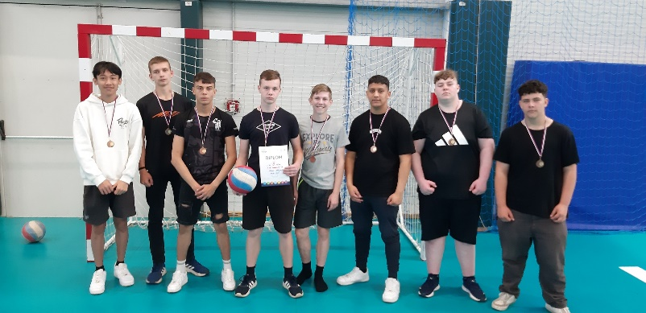
Ve školním roce 2023/24 se žáci dopouštěli většinou drobných přestupků a řešili jsme běžné problémy s jejich chováním (pozdní příchody do školy i do jednotlivých hodin, zapomínání pomůcek a domácích úkolů, nepřipravenost na hodiny, zapomínání žákovské knížky apod.). Je třeba konstatovat, že v několika případech se škola zabývala vážnými porušeními vnitřních předpisů školy.
Ve spolupráci s odborem sociálně právní ochrany dětí a policií jsme řešili vážnější kázeňské přestupky žáků. Jejich počet se však výrazně nelišil od let minulých.
Celkem 15 případů bylo řešeno ve spolupráci s přestupkovou komisí odboru školství (jednalo se o neomluvenou absenci žáků).

b) zameškané hodiny
zameškané hodiny | I.pol.  omluvené | I.pol  neomluvené | II.pol.  omluvené | II.pol.  neomluvené
I. stupeň | 16 446 | 274 | 17 442 | 660
II. stupeň | 24 335 | 481 | 30 249 | 935
celkem | 40 781 | 755 | 47 691 | 1 595

Docházka do školy a omlouvání absence žáků je na naší škole v posledních letech velkým tématem. Někdy máme pocit, že bojujeme s větrnými mlýny. Zákonným zástupcům vysvětlujeme, jak docházka souvisí s výsledky dětí, jak je důležité látku procvičovat a upevňovat.
U některých dětí se podařilo docházku zlepšit, ale musíme přiznat, že několik rodin je velmi resistentních a jakákoli intervence se u nich míjí účinkem. V průměru zameškal jeden žák za 1. pololetí 64 omluvené hodiny (10% pokles v porovnání s loňským rokem) a 1,6 neomluvených hodin. Za 2. pololetí průměrně žák zameškal 74 hodiny (o 5% víc než loni) a 2,5 hodin neomluvených. V několika případech došlo k velkému nárůstu neomluvených hodin. Je nutné zdůraznit, že ani dohled pracovnic OSPOD a oznamování neomluvené absence žáků na přestupkovou komisi odboru školství pro část zákonných zástupců nic neznamená.
Ministerstvo školství, mládeže a tělovýchovy vydalo s únoru 2024 Metodické doporučení MŠMT k prevenci a postihu záškoláctví a omlouvání žáků z vyučování. V tomto dokumentu v podstatě zrekapitulovalo stávající stav. Doporučení, aby se škola pokusila zjistit skutečnosti vedoucí k záškoláctví, abychom prokazatelně upomínali zákonné zástupce na doložení důvodu nepřítomnosti, abychom iniciovali schůzky s rodiči apod., nejsou v podstatě ničím novým. Pokud neexistuje legislativní rámec, o který se organizace může opřít, některé děti do školy prostě chodit nebudou.
Výzkum společnosti PAQ prokázal souvislost mezi počtem zameškaných hodin a prospěchem. Žáci v České republice vykazují celkově výrazně větší počet zameškaných hodin než v zemích OECD a v Ústeckém kraji je počet zameškaných hodin v porovnání s jinými regiony ještě daleko vyšší. Důvodem je především přenesení odpovědnosti za omlouvání žáků na zákonné zástupce, které se v průběhu let naprosto vymklo jakékoli kontrole. Mnoho rodičů si to vykládá tak, že si mohou děti nechat kdykoli z jakéhokoliv důvodu doma a pouze škole oznámit, že dítě omlouvají. Mnoho žáků si v průběhu nepřítomnosti ve škole nedoplňuje zameškané učivo. To vede ke zhoršení prospěchu a také zhoršení vztahu dítěte ke škole. Pokud si zákonní zástupci neuvědomí, že svým laxním přístupem ke vzdělávání negativně ovlivňují budoucnost svých dětí, nikdo těmto dětem nepomůže.

16. Prospěch žáků

prospěch | 1. pololetí  počet žáků | 1. pololetí  % | 2. pololetí  počet žáků | 2. pololetí  %
Počet žáků I.st. | 335 | 100 | 330 | 100
II. st. | 285 | 100 | 287 | 100
prospěli I. st. | 312 | 93.13 | 310 | 93,94
II. st. | 240 | 84,21 | 258 | 89,89
z toho s vyznamenáním | 307 | 49,51 | 308 | 49,92
neprospěli I. st. | 12 | 3,58 | 20 | 6,06
II. st. | 23 | 8,07 | 29 | 10,11
nehodnoceni I. st. | 11 | 3,29 | 0 | 0
II. st. | 22 | 7,72 | 0 | 0

celkový průměr klasifikace | 1. pololetí | 2. pololetí
I. stupeň | 1,36 | 1,36
II. stupeň | 1,72 | 1,71
celkem | 1,54 | 1,54

S pravidly hodnocení prospěchu a chování ve školním roce 2023/24 byli žáci i zákonní zástupci seznámeni v měsíci září. Nabídli jsme možnost slovního hodnocení žákům prvních ročníků, ale stále přetrvává požadavek rodičů na klasifikaci známkami.
Doučování, které probíhalo již v minulém školním roce v rámci projektu MŠMT, skončilo. Žáci školy ovšem o možnost průběžně odstraňovat deficity ve znalostech nepřišli. Škola využila možnost hradit skupinové či individuální doučování z projektu NPI. Ti, kteří využili, určitě viděli výsledek svého snažení a podařilo se jim zlepšit prospěch. Bohužel některé rodiny nabídku doučování nevyužily. Žákům se nechtělo ráno vstávat (nejčastější důvod), nechtěli ani ve škole zůstávat po skončení výuky. V těchto případech jsme si ověřili, že škola může pomoc nabízet, ale nemůže ji nikomu vnutit.
Ve školním roce 2023/24 nepožádal nikdo o komisionální přezkoušení.

17. Školní družina (ŠD)

 | počet oddělení | počet žáků
školní družina | 5 | 150

Školní družina zajišťuje realizaci zájmového vzdělávání žáků 1. stupně. Ve školním roce 2023/2024 byla kapacita školní družiny využita stoprocentně.

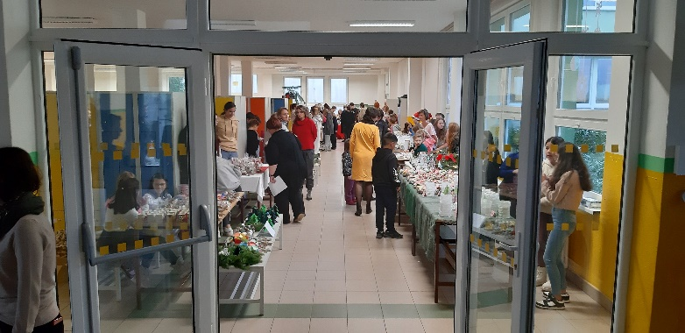
Při všech organizovaných činnostech vychovatelky ŠD vycházejí ze školního vzdělávacího programu pro zájmové vzdělávání, který byl vytvořen v souladu se školním vzdělávacím programem „Zahrada jazyků“.

Provozní dobu školní družiny od 6.00 do 17.00 hodin příznivě kvitují zákonní zástupci dětí a žáků. V ranní družině se děti mohou věnovat relaxačním a odpočinkovým činnostem, hraní her, kreslení apod. Odpoledne jim paní vychovatelky nabízejí zapojení do nejrozmanitějších sportovních, výtvarných a dalších aktivit (společné čtení, ruční práce, práce s technikou ad.). Při všech činnostech jsou respektovány zásady pedagogiky volného času.

V pěti odděleních školní družiny pracuje sehraný tým plně kvalifikovaných vychovatelek na plný úvazek a jedna asistentka pedagoga vypomáhá s provozem na zkrácený úvazek – 0,25. V průběhu školního roku 2023/2024 odešla jedna paní vychovatelka do důchodu a na její místo nastoupila nová kvalifikovaná kolegyně.
Čtyři oddělení ŠD využívají prostory vybavené pouze pro zájmové vzdělávání. Oddělení pro nejstarší žáky svůj vlastní prostor nemá, ale je umístěno ve společenské místnosti. Ta dopoledne slouží k výuce cizích jazyků. Jsme si vědomi, že toto řešení není úplně optimální. Jinými vhodnými prostory pro odpolední činnost dětí však škola v současné době nedisponuje,

Provozní příspěvek vybíraný ve školní družině od zákonných zástupců činí symbolických 100 Kč měsíčně. Získané finanční prostředky paní vychovatelky používají především k nákupu spotřebního materiálu, hraček a nejrůznějších pomůcek. Všechna oddělení byla v minulých letech vybavena novým nábytkem, didaktickými pomůckami a interaktivní technikou.

Odpoledne mohou děti ze školní družiny využívat veškeré prostory školy – tělocvičny, knihovnu, atrium školy, prostranství před školou. Paní vychovatelky také se svými odděleními chodí na dětská hřiště v blízkosti školy.
V rámci ŠD se děti mohou zapojovat do činnosti různých zájmových útvarů (sportovní a výtvarné kroužky). Tam se potkávají děti napříč jednotlivými odděleními a mají tak možnost poznávat spolužáky z jiných tříd a ročníků.
V průběhu roku 2023/2024 probíhala práce školní družiny podle plánu. Vychovatelky ŠD rozvíjely zájmy dětí. Podařilo se zorganizovat několik společných akcí napříč odděleními. Všichni zájemci byli do školní družiny přijati.

18. Výchovné poradenství a poradenství k volbě povolání
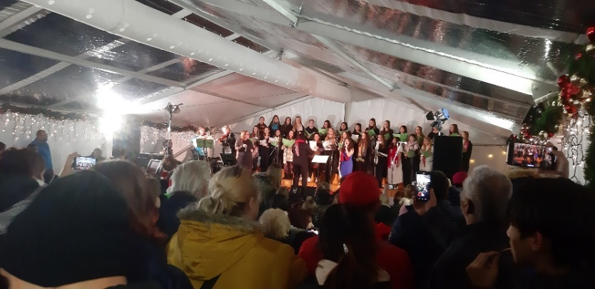
V oblasti výchovného poradenství a volby práce na škole ve školním roce 2023/2024 pokračovala Mgr. Jitka Heluzová, která problematiku této oblasti převzala v loňském školním roce. Ve své práci pokračovala v činnostech, které vykonávala v předcházejícím období, kdy spolupracovala s mnoha subjekty – zejména se školním poradenským pracovištěm (zřízeno od 01. 07. 2014), s pracovníky Pedagogicko-psychologické poradny v Chomutově, s pracovníky Střediska výchovné péče Dyáda, se Speciálními pedagogickými centry v Měcholupech a Teplicích. Dařilo se jí získat důvěru zákonných zástupců, spolupracovníků a především žáků. Kromě toho se začala intenzivně věnovat i kariérovému poradenství – spolupráce s Úřadem práce, středními školami a zástupci některých zaměstnavatelů.
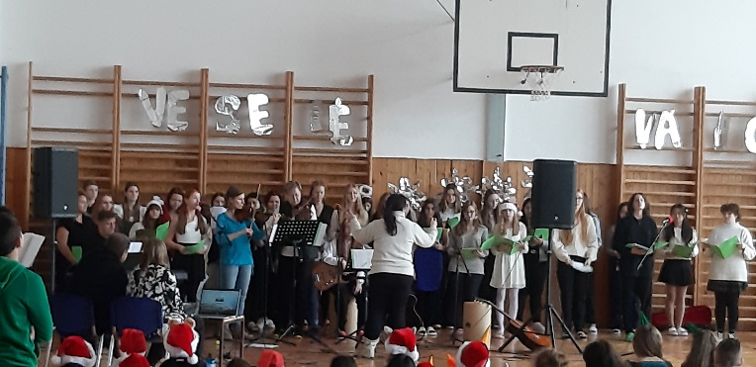
Mgr. Jitka Heluzová ve školním roce 2023/2024 vyučovala předmět volba povolání. Ve spolupráci s Mgr. Karolinou Homolovou vytvořily tandem, který se problematice výchovného poradenství a volbě povolání fundovaně věnuje ku prospěchu všech žáků i pedagogů.
V rámci předmětu volby povolání žáci získali informace o přijímacím řízení (termíny podání přihlášky, odevzdávání zápisových lístků apod.). Nejen žáci, ale i jejich zákonní zástupci byli seznámeni s požadavky středních škol. Veškeré informace byly zveřejněny na webových stránkách školy a na nástěnce ve vstupním vestibulu. Vzhledem ke změně související s podáváním přihlášek na střední školy ocenili žáci i jejich zákonní zástupci pomoc pedagogů školy (třídních vyučujících a zejména výchovné poradkyně), kteří vypsali několik termínů konzultačních hodin. Rodiče tak mohli individuálně probrat jimi zvolený způsob podání přihlášky (elektronická, hybridní, papírová) a mohli si upřesnit pořadí škol.
Žáci měli možnost zúčastnit se výstavy vzdělávání, probíhaly exkurze na středních školách a některé školy pořádaly dny otevřených dveří, kterých se mohli žáci vyšších ročníků také zúčastnit. Zájemci mohli využít i profi vyšetření ve školním poradenském pracovišti a spolu se zákonnými zástupci prodiskutovat výsledek se školní psycholožkou nebo speciální pedagožkou.

19. Prevence sociálně patologických jevů

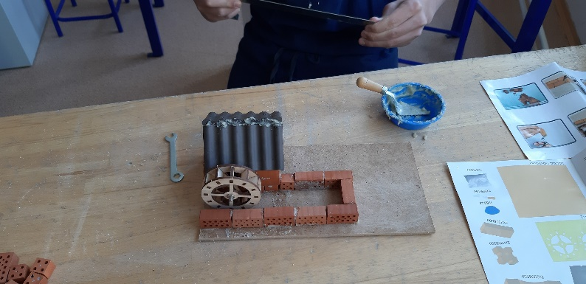
Mgr. Lenka Lochovská ve školním roce 2023/2024 pokračovala na pozici metodičky prevence sociálně patologických jevů. Práce preventisty na základní škole je mimořádně náročná. Metodik prevence na rozdíl od výchovného poradce a ICT koordinátora nemá snížený počet hodin, přestože v posledních letech výrazně narostla administrativa spojená s prevencí. S Mg. Lochovskou jsme se dohodli, že od příštího školního roku nebude třídní vyučující a tím získá alespoň trochu více času na přípravu a realizaci preventivních akcí.
Školní preventivní program vypracovala Mgr. Lochovská ve spolupráci s ostatními pedagogickými pracovníky v průběhu měsíce září 2023. Všichni pedagogové byli s úplným zněním materiálu seznámeni a měli ho v tištěné formě volně přístupný ve sborovně.
Program každoročně nabízí široké spektrum preventivních aktivit - jednorázové, dlouhodobé (většinou realizovány externími organizacemi) a vlastní projekty (školní i třídní). Aktivity jsou rozděleny především s ohledem na cílovou skupinu žáků (podle věku). Součástí materiálu je i zpracovaný tzv. krizový plán. Jedná se v podstatě o přehledný manuál určený vyučujícím. Dokument stručně popisuje, jak postupovat při řešení konkrétních problémům se kterými se běžně setkáváme. Krizový plán byl vypracován zejména s cílem sjednotit ukládání kázeňských opatření za projevy související s nežádoucími jevy na škole.
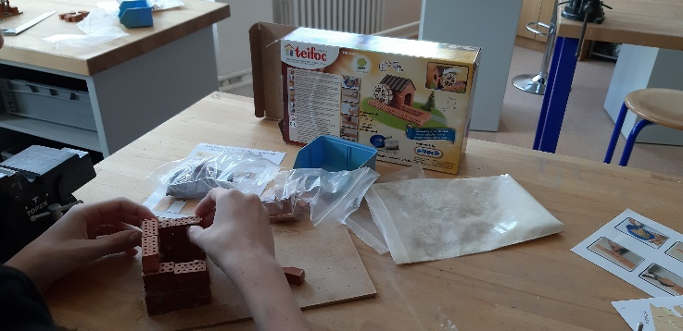
Dlouhodobým cílem školy zůstává budování dobrých vztahů mezi jednotlivými účastníky výchovně-vzdělávacího procesu, vytváření bezpečného prostředí (základní podmínka pro školní práci), podpora tzv. zdravého jádra třídy, které může výrazně ovlivnit dění ve třídě, a tím i ve škole.
Školní rok 2023/24 jsme věnovali především prevenci kyberšikany, vedení žáků k prosociálnímu a kooperativnímu chování a zvýšení jejich zájmu o školní práci.
V oblasti prevence jsme navázali na spolupráci se Statutárním městem Chomutov. Zřizovatel nám dlouhodobě přispívá na oblast prevence. Městská policie (MP) v pokračovala v pořádání besed pro žáky 1. stupně. Ve školním roce 2023/2024 jsme získali finanční příspěvek na pořádání sportovně branného dne pro žáky školy.
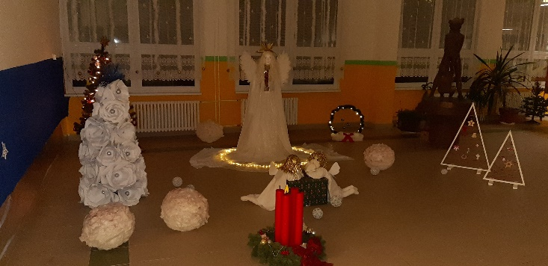
Metodička prevence konzultovala s vyučujícími projevy sociálně patologických jevů. Pomáhala jim s hledáním vhodných způsobů řešení. Zajistila několik preventivních programů. Zajišťovala pedagogům potřebné materiály, odbornou literaturu a informace o novinkách z oblasti prevence. Žákům, zákonným zástupcům i kolegům byla k dispozici v konzultačních hodinách či po individuální dohodě i mimo tento stanovený čas.
Činnost zájmových útvarů dlouhodobě považujeme za nedílnou součást prevence. Za kroužky od účastníků vybíráme symbolický poplatek 100 Kč na jedno pololetí. Výše příspěvku byla stanovena před několika lety s ohledem na sociální složení žáků školy a finanční možnosti jednotlivých rodin. Částku záměrně nenavyšujeme, a tím umožňujeme všem zájemcům smysluplné trávení volného času, rozvoj nadání a zájmů.
Dalšími partnery v oblasti prevence jsou zákonní zástupci žáků. Ve spolupráci s nimi se vždy snažíme nalézt nejvhodnější postup k vyřešení problému. Díky práci školního poradenského pracoviště se daří vyřešit většinu problémů přímo ve škole. Mgr. Karolina Homolová, PhDr. Kamila Mejstříková i Mgr. Kateřina Klímová jsou odbornice, které mají zkušenosti s prací s žáky ohroženými sociálně patologickými jevy.
Pokud intervence na škole nefunguje, obvykle dochází ke spolupráci s Odborem sociálně právní ochrany dětí, Policií České republiky nebo městskou policií. V tomto roce byl počet projednávaných záležitostí minimální.

Zájmové útvary pro školní rok 2023/2024 (viz příloha)
Kvantitativní hodnocení Minimálního preventivního programu (viz příloha)

20. Školská rada

V souladu se zněním zákona č. 561/2004 Sb. o předškolním, základním, středním a vyšším odborném a jiném vzdělávání (školský zákon) byla na škole s účinností od 01. 09. 2005 zřízena školská rada. Volební období je vždy tříleté a po jeho uplynutí probíhají volby nové.

K 31. 12. 2020 skončilo volební období školské rady, ale vzhledem k epidemické situaci bylo rozhodnutím MŠMT prodlouženo volební období stávajících školských rad a nové volby proběhly v odloženém termínu (v souladu s pokynem MŠMT).

Od 01. 09. 2021 pracovala školská rada ve složení – Mgr. Markéta Moravcová Raušová a Mgr. Ludmila Mašková (zástupci školy), Bc. Eva Lhotská a Mgr. Marcela Malíková (zástupci rodičů), Mgr. Jan Mareš a PaedDr. Jan Micka (zástupci zřizovatele). Vzhledem k tomu, že Mgr. Mareš požádal zřizovatele o uvolnění z funkce člena školské rady, bylo uvolněné místo od
- 01. 2023 obsazeno Bc. Petrem Troníčkem.

Vzhledem ke skutečnosti, že koncem školního roku 2023/2024 uplynulo tříleté funkční období, proběhly v měsíci červnu 2024 volby zástupců do školské rady. Za pedagogy budou pokračovat Mgr. Ludmila Mašková a Mgr. Markéta Moravcová Raušová. Rodiči byla zvolena Bc. Eva Lhotská a paní Ladislava Šťastná. Zřizovatel informoval ředitelku školy o nominaci pana Vladimíra Hampa a Bc. Petra Troníčka.

Školská rada při své práci plní úkoly stanovené zákonem č. 561/2004 Sb., školský zákon, v platném znění.

Ve školním roce 2023/24 proběhla celkem 3 jednání školské rady, kterých se zúčastnila jako host i ředitelka školy.

Nejdůležitějšími projednávanými body bylo
- schválení Výroční zprávy o činnosti školy za školní rok 2022/23,
- schválení Školního řádu na školní rok 2023/24,
- schválení Pravidel pro hodnocení prospěchu a chování.

Při jednání byla věnována pozornost také rozpočtu školy (státní prostředky, provozní finance). Členové školské rady byli seznámeni s výsledky kontrol, které proběhly ve školním roce 2023/24 a aktuální realizací projektů financovaných z evropských fondů. Ředitelka školy zodpověděla členům školské rady veškeré dotazy.

Školská rada v tomto školním roce neřešila žádné závažné problémy a nevznesla žádné připomínky k práci vedení školy ani jiných zaměstnanců organizace.

Všichni členové pracují aktivně a snaží se škole pomáhat, za což jim patří velký dík.

21. Spolupráce se zákonnými zástupci, organizacemi a ostatními partnery školy
Pedagogickým pracovníkům školy se poměrně dobře daří spolupracovat s převážnou většinou zákonných zástupců. Pravidelně je informujeme o výsledcích vzdělávání, o chování, o dění ve škole.
Ve školním roce 2023/2024 se nám podařilo uskutečnit všechny naplánované třídní schůzky. Zákonní zástupci si mohli domluvit individuální konzultace s jednotlivými vyučujícími i s pracovnicemi školního poradenského pracoviště. Mnoho problémů bylo díky osobnímu kontaktu vyřešeno rychleji a efektivněji.
Kromě rodičů spolupracujeme také s dalšími subjekty a organizacemi. V některých případech spolupráce vychází přímo z legislativy, s některými spolupracujeme z vlastního zájmu.
Nejdůležitějšími partnery školy jsou:
- Statutární město Chomutov – oblast prevence, spolupráce s Odborem sociálněprávní ochrany dětí, třídění odpadu (nádoby zajistilo město), účast na akcích pořádaných magistrátem (vánoční vystoupení, výstava výtvarných prací, výzdoba kruhového podchodu u autobusového nádraží).
- Pedagogicko-psychologická poradna Chomutov – vyšetření žáků, stanovení podpůrných opatření, pořádání školení pro pracovníky školního poradenského pracoviště.
- Speciálně pedagogická centra Měcholupy a Teplice – vzdělávání žáků s tělesným postižením.
- Středisko knihovnických a kulturních služeb – besedy připravených pracovnicemi knihovny zejména pro žáky 1. stupně, půjčování sad knih k rozvoji čtenářské gramotnosti.
- mateřské školy (Zahradní, Růžová) – společné akce pro předškoláky, spolupráce s 1. třídami.
- Univerzita Jana Evangelisty Purkyně a střední školy – zajištění praxe studentů.
- Okresní hospodářská komora – výstava „Vzdělávání“, Technodays.
- Policie České republiky – prevence rizikového chování.
- Městská policie Chomutov – přednášky pro žáky 1. stupně.
- Asociace školních sportovních klubů – pořádání a účast na sportovních soutěžích.
- Člověk v tísni – Peer program.
- Světlo Kadaň (sociální centrum Kamínek) – služby pro rodiny s dětmi.
- Žákovský parlament – pořádání akcí pro žáky školy.
- SOFA – spolupráce při zavedení karet KID, vzdělávání pedagogických pracovníků, pilotování nových programů a pomůcek, ověřování case managementu
- Spolupráce s OPEN GATE – vyhledávání nadaných žáků ze sociálně slabých rodin
- Spolupráce s Nadací manželů Kellnerových – projekt Pomáháme školám k úspěchu

22. Školní stravování

Školní jídelna je od 1. 9. 1984 nedílnou součástí školy. Kromě stravování dětí a žáků zajišťuje také stravování zaměstnanců organizace. Kapacita stanovená ve zřizovací listině - 680 strávníků – nebyla nikdy využita na 100%.
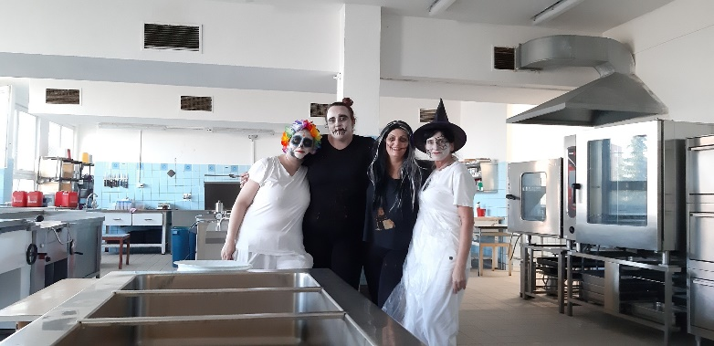
Ve školním roce 2023/24 byli ve výkaze Z 17 - 01 vykázáni celkem 483 strávníci (393 z řad žáků a 90 z řad zaměstnanců školy). . Škola k 31. 10. každého kalendářního roku vyplňuje pro MŠMT výkaz o školním stravování. Na jeho základě jsou hrazeny platy pracovnic školní kuchyně. Normativní počet zaměstnanců se vztahuje pouze k počtu přihlášených žáků a je stanoven krajským úřadem.
01. 01. 2022 se škola zapojila do projektu „Obědy do škol“. Po získání souhlasu zřizovatele ve spolupráci s organizací WOMEN FOR WOMEN, o.p.s. zajišťujeme obědy pro vytypované děti zdarma. Ve školním roce 2023/2024 se jednalo o celkem 78 podpořených strávníků. Vzhledem ke zhoršující se ekonomické situaci rodin počítáme s pokračováním zapojení do tohoto projektu i s navýšením počtu strávníků s touto podporou. Od 01. 09. 2023 jsme využili i nabídku Ministerstva práce a sociálních věcí české republiky v rámci výzvy Potravinová pomoc dětem v sociální nouzi. Prostřednictvím krajského úřadu jsme zajistili bezplatné stravování dalším 12 strávníkům. Jednalo se především o žáky, kteří přišli do školy v průběhu roku v projektu „Obědy do škol“ jsme s nimi nepočítali. Je třeba konstatovat, že přestože oba tyto projekty jsou pro děti přínosné, jsou zároveň administrativně náročné pro všechny zainteresované pracovníky školy. Je nutno hlídat, zda děti stravu odebírají a zda jsou obědy včas odhlášené v případě absence. Navíc je třeba plnit požadavky na publicitu a označování faktur u krajského projektu. Škola musí i ve stanovených termínech provádět vyúčtování.
Jídelníček ve školní jídelně se řídí požadavky spotřebního koše. Je třeba dodržovat zásady správné výživy a doporučené normy. Od prosince 2014 jsou na jídelníčku v souladu s platnou legislativou uváděny alergeny.
Obědy jsou vydávány od 11. 30 do 14. 15 hodin. Stravné většina zákonných zástupců hradí převodem z bankovního účtu. Platby v hotovosti přijímá vedoucí školní jídelny v pracovní dny od 11.30 do 12.00 hod. a od 14.15 – 14.30 hod. Vyúčtování a vrácení přeplatků probíhá v souladu s vnitřním řádem školní jídelny.
Stravování cizích strávníků škola nemá ve zřizovací listině, a proto tuto službu nenabízíme.
Veškeré informace, které se týkají školní jídelny (přihlášení ke stravování, výše stravného, platby, jídelníček, vnitřní řád školní jídelny) jsou k dispozici na webových stránkách školy.

23. Výjezdy žáků

 | počet výjezdů | počet žáků
školy v přírodě, ozdravné pobyty, | 13 | 211
lyžařské kurzy | 0 | 0
cyklo-turistický kurz | 1 | 17
vodácký kurz | 0 | 0
kohezní pobyty 6. tříd | 0 | 0

V souladu se školním vzdělávacím programem můžeme organizovat pobyty žáků ve mimo školu, výjezdy do zahraničí a další akce související s výchovně vzdělávací činností. Snažíme se nabídnout žákům akce realizované mimo školu, protože je považujeme za nedílnou součást výchovně vzdělávací práce. Při mimoškolních aktivitách mohou žáci poznat lépe nejen své spolužáky, ale i pedagogy.
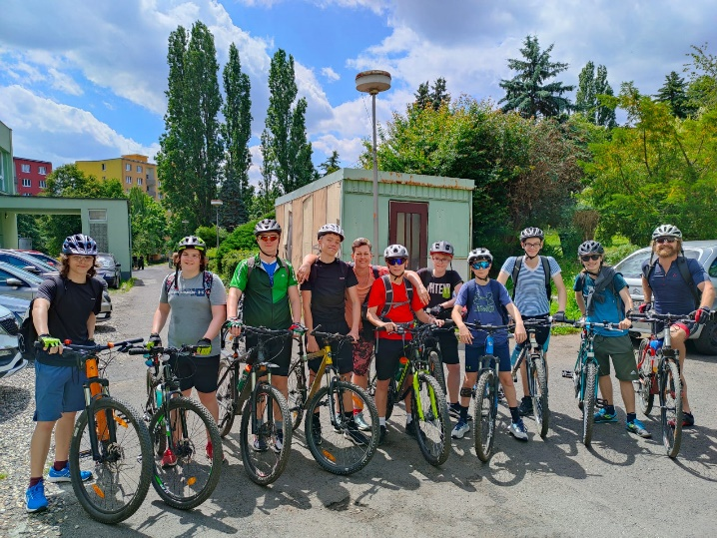
Ve školním roce 2023/24 jsme uskutečnili velký počet takových akcí díky zapojení školy do Výzvy na podporu škol s nadprůměrným zastoupením sociálně znevýhodněných žáků, která byla vyhlášena MŠMT v rámci Národního plánu obnovy (NPO). Finanční prostředky jsou určeny na pokrytí nákladů souvisejících s výchovně vzdělávací činností školy. Většina třídních učitelů se nebála vícedenní akce pro své třídy organizovat, což není vždy jednoduché. Je třeba dodržet legislativní a bezpečnostní požadavky a věnovat spoustu času administrativě.

24. Výsledky kontrol (od 01. 09. 2023 do 31. 08. 2024)

V tomto školním roce proběhlo v organizaci několik kontrol. Krajská hygienická stanice Ústeckého kraje provedla dvě kontroly ve školní jídelně (18. 10. 2023 a 15. 01. 2024). Při těchto kontrolách byly zjištěny závady v zázemí školní jídelny. Tato část provozu nebyla při rekonstrukci školní kuchyně v roce 2022/2023 řešena. Konkrétně šlo o zatékání do skladů, olupování lakovaných povrchů a nerovnosti betonové podlahy. Vše ostatní bylo v pořádku. Škola ve spolupráci se zřizovatelem zafinancovala potřebné opravy.
Hygiena při kontrole 15. 01. 2024 zkontrolovala i celý provoz školy. V protokolu je opět poukázáno na stav chodby v pavilonu S4 – „poškozené, uvolněné a místy vypadané dlaždice“. Řešení je opět nad finanční možnosti organizace a o situaci byl informován zřizovatel. Ostatní prostory školy hygiena shledala „ vzorně udržované a čisté“.
Dne 25. 03. 2024 byla provedena kontrola OSSZ, která sledovala období od 01. 01. 2021 do 31. 12. 2023. Kontrolováno bylo plnění povinností v nemocenském pojištění, v důchodovém pojištění a při odvodu pojistného na sociální zabezpečení a příspěvku na státní politiku zaměstnanosti. Ve všech kontrolovaných oblastech je závěr „ nedostatky nebyly zjištěny“.
Nejdůležitější kontrolou z pohledu školy byla činnost Ústeckého inspektorátu České školní inspekce ve dnech 20. 11. 2023 až 24. 11. 2023. Jednalo se ocelkovou inspekci zaměřenou na hodnocení podmínek vzdělávání, hodnocení průběhu vzdělávání, hodnocení výsledků vzdělávání. Pro všechny pracovníky školy byl závěr inspekční zprávy, který vyzdvihl 4 silné stránky školy, vynikajícím ohodnocením jejich nelehké práce. Celé znění inspekční zprávy lze najít na stránkách ČŠI.
Druhé šetření České školní inspekce proběhlo 24. 06. 2024. Česká školní inspekce obdržela stížnost zákonného zástupce jedné žákyně. Rodič nesouhlasil s uložením důtky ředitelky školy. Stížnost obsahovala celkem 4 body. Tři z nich pracovnice inspektorátu vyhodnotily jako nedůvodné. V jednom bodě daly za pravdu stěžovatelce – nebyla řádně informována o průběhu šetření incidentu, jehož účastníkem byla její dcera. Škola ještě před příchodem pracovnic ČŠI přijala opatření k nápravě.

25. Cizí státní příslušníci

stát | počet žáků
Vietnam + Mongolsko | 20 + 3
Slovensko + Moldavsko | 4 + 3
Ukrajina | 56
Rusko + Maďarsko | 3+3

I ve školním roce 2023/24 jsme v souladu se statusem škol určené KÚ pokračovali v zajišťování výuky českého jazyka cizích státních příslušníků. Do školy nastoupilo několik žáků s nulovou či minimální znalostí českého jazyka.
Snížil se počet dětí přicházejících z Ukrajiny, ale postupně se navyšuje počet žáků mongolských a vietnamských. U těchto dětí je problémem nulová znalost českého jazyka, a pokud neumí ani trochu anglicky, je jejich počáteční vzdělávání velice náročné pro učitele, spolužáky i žáky samotné.
Od května 2022 do srpna 2024 byly v organizaci zaměstnány dvě ukrajinské asistentky pedagoga (prostřednictvím úřadu práce), které pomáhaly dětem i vyučujícím zvládnout školní práci na potřebné úrovni. Financovány byly nejprve prostřednictvím úřadu práce. Později se financování řešilo přes MŠMT.
V souladu s platnými předpisy jsou cizí státní příslušníci považováni za žáky s potřebou podpůrných opatření. Při řešení výuky češtiny jako cizího jazyka spolupracujeme s pedagogicko-psychologickou poradnou a individuální podpůrné plány jednotlivých žáků - cizinců konzultují paní učitelky s pracovnicemi školního poradenského pracoviště.
Se vzděláváním cizinců má škola dlouhodobé zkušenosti, a proto je rodiči i kolegy z jiných škol oslovována požadavkem na přijetí žáků.

26. Projekty
Také ve školním roce 2023/24 se škola zapojila do několika projektů Ministerstva školství, mládeže a tělovýchovy a dalších realizátorů projektových výzev.
Od 01.09.2022 je škola zapojena do projektu NPI – Podpora škol s nadprůměrným zastoupením sociálně znevýhodněných žáků (Výzva č.j. MŠMT – 18109/2022-6), jehož dílčím cílem je posílení školy jako instituce připravené na práci se žáky se sociálním znevýhodněním a heterogenními kolektivy obecně. Hlavním cílem je zvýšení školní úspěšnosti těchto žáků, jejich motivace k učení a celkový wellbeing. Podporovanými oblastmi jsou A- personální podpora, B – přímá podpora žáků (doučování, pedagogická intervence, socializační aktivity, zážitkové vzdělávací programy, akce zaměřené na spolupráci s rodiči sociálně znevýhodněných žáků,..), C – podpora dalšího vzdělávání a rozvoje kompetencí pedagogických pracovníků. V rámci této výzvy byly prodlouženy pracovní pozice školního psychologa, sociálního pedagoga, kariérového poradce, koordinátora inkluze a nově byla zajištěna pozice asistenta pedagoga pro žáky se sociálním znevýhodněním.

Dne 01. 01. 2023 jsme zahájili činnosti v rámci projektu OP JAK. Po dobu dvou let budeme z finančních prostředků financovat pozici školního asistenta a speciálního pedagoga. Dále bude financován osobnostně sociální a profesní rozvoj pracovníků ve vzdělávání ZŠ a aktivity pro školní družiny.
Se souhlasem zřizovatele jsme se připojili k projektu „Pomáháme školám k úspěchu“, který finančně zajišťuje The Kellner Family Foundation. Projekt je zaměřen na rozvoj kompetence k učení každého dítěte ve třídách zapojených učitelů včetně řízení vlastního učení. Dále se věnuje pozornost rozvoji kritické gramotnosti dětí, podpoře lídrů zapojených škol při vytváření kultury podporující učení každého (dětí i dospělých) a podpoře projektové učící se komunity. K původně zapojeným 4 dvojicím pedagogických pracovníků se připojili další pedagogičtí pracovníci, kteří se o problematiku rozvoje daných gramotností zajímají.
Zapojeni jsme také do dvou projektů, jejichž pomocí financujeme obědy pro žáky školy. Jedná se o projekty společnosti Women for Women „obědy pro děti“ a dotační program Ministerstva práce a sociálních věcí „potravinová pomoc dětem v sociální nouzi“.
Krajský úřad Ústeckého kraje nám přispěl na preventivní projekt „Dává nám to smysl“, který se zaměřuje na vrstevnické (peer to peer) působení žáků školy. Jeho realizace se ujalo školní poradenské pracoviště.
Do 31. 08. 2024 byly z peněz MŠMT prostřednictvím krajského úřadu financovány dvě ukrajinské asistentky pedagoga.
MŠMT také škole financovalo rozvojový program „Nástroje pro oživení a odolnost“. Účelem přidělené dotace je pořízení mobilních digitálních technologií.
Projekty (ročníkové i třídní) jsme opět začali zařazovat do každodenní činnosti školy.
Každý uskutečněný projekt je okamžitě zveřejněn na webu školy či školním Facebooku https://www.facebook.com/2zscv, a tak mají rodiče i žáci možnost sledovat, co se na škole děje.
Všem vyučujícím, kteří jednotlivé projekty připravovali, patří velký dík za snahu zpestřit žákům výuku, rozvíjet jejich osobnosti, a ne pouze hodnotit znalosti.

27. Stručné vyhodnocení naplňování cílů školního vzdělávacího programu

Cíle školního vzdělávacího programu byly ve školním roce 2023/2024 naplňovány zejména formou prezenční výuky. Projekty, exkurze a další akce pořádané školou sloužily jako doplněk výuky. Výchovně vzdělávací proces byl v tomto školním roce realizován v souladu s obecnými cíli a zásadami vzdělávání.
Snažili jsme se o efektivní nastavení cílů výuky pro jednotlivé skupiny žáků (žáci s SPU mají v ŠVP upraveny výstupy v rámci několika předmětů, žáci/uprchlíci měli upravené výstupy). Individualizace vzdělávání je jednou z cest, jak rozvinout schopnosti každého žáka na jeho maximum.
Hospitační činnost ve školním roce 2023/2024 byla věnována především naplňování ŠVP, práci se žáky se speciálními vzdělávacími potřebami, hodnocení žákům, individualizaci a diferenciaci učiva, což je v poslední době nejsledovanější oblastí školní práce.
Nezapomněli jsme ani na rozvoj jednotlivých gramotností. Díky pokračujícímu zapojení do projektu „Pomáháme školám k úspěchu“ jsme se věnovali zejména čtenářství – oborovému i prožitkovému.

28. Získané granty, sponzorské dary a mimorozpočtové zdroje

Prevence (zřizovatel) - 46 400,- Kč
ÚZ 701 (zřizovatel) - 196 000,- Kč
ÚZ 702 (zřizovatel) - 241 100,- Kč
ÚZ 704 (zřizovatel) - 50 200,- Kč
Pomáháme školám k úspěchu - 30 600,- Kč
Women for Women - 346 100,- Kč
Prevence (KÚ) - 73 600,- Kč
MŠMT (ÚZ 33088) - 366 000,- Kč
MŠMT (ÚZ 33 352) - 467 001,- Kč
J. Lhotská - 5 000,- Kč
P. Lochovský - 4 104,- Kč
NPI (ÚZ 33 093) - 4 918 000,- Kč
KÚ (potravinová pomoc) - 186 690,- Kč

29. Přílohy

1) učební plány 1. a 2.stupeň
2) kvantitativní hodnocení MPP
3) přehled přijímacího řízení
4) zájmové kroužky – přehled
5) akce školy
6) umístění žáků na soutěžích
7) přehled dalšího vzdělávání pedagogických pracovníků
8) výroční zpráva o hospodaření školy

